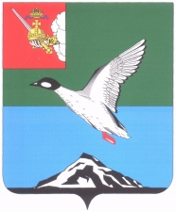

АДМИНИСТРАЦИЯ ЧЕРЕПОВЕЦКОГО МУНИЦИПАЛЬНОГО РАЙОНА ВОЛОГОДСКОЙ ОБЛАСТИ

### П О С Т А Н О В Л Е Н И Е

от 31.01.2025 № 60

г. Череповец

**О внесении изменений в муниципальную программу «Обеспечение деятельности органов местного самоуправления и учреждений Череповецкого муниципального района»**

В соответствии со статьей 179 Бюджетного кодекса Российской Федерации, Федеральным законом от 06.10.2003 № 131 ФЗ «Об общих принципах организации местного самоуправления в Российской Федерации», решением Муниципального Собрания района от 13.12.2024 № 610   
«О бюджете Череповецкого муниципального района на 2025 год и плановый период 2026 и 2027 годов»

ПОСТАНОВЛЯЮ:

1. Внести изменения в муниципальную программу «Обеспечение деятельности органов местного самоуправления и учреждений Череповецкого муниципального района», утвержденную постановлением администрации района от 29.10.2024 № 517 «Об утверждении муниципальной программы «Обеспечение деятельности органов местного самоуправления и учреждений Череповецкого муниципального района», изложив ее в новой редакции согласно приложению к настоящему постановлению.

2. Постановление разместить на официальном сайте района в информационно-телекоммуникационной сети «Интернет».

Руководитель администрации района Р.Э.Маслов